

LED显示屏规格书
编 号 | CO15.625
类 型 | P15.625户外格栅幕墙LED显示屏
版 本 | 1.0
技术咨询 | 400 618 8884

深圳市联诚发科技股份有限公司
SHENZHEN LCF TECHNOLOGY CO.,LTD.
公司地址：深圳市宝安区宝安大道（固戌）联诚发声光电智慧产业园
联系电话：0755-29173088 资料传真：0755-29173089
企业网址：www.lcf-led.cn www.lcf-led.com
- 模组规格（1000×500mm）
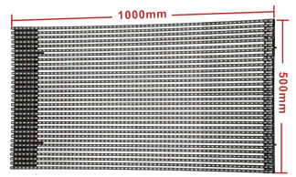

二、单元结构

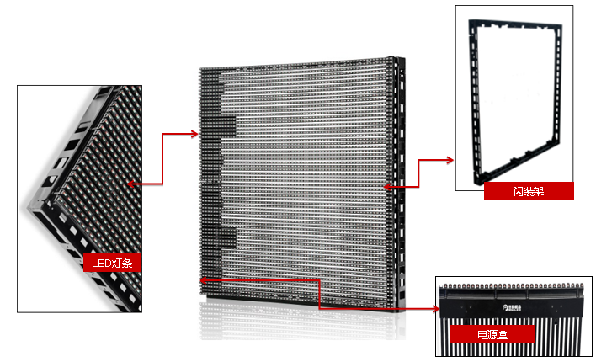

三、单元安装

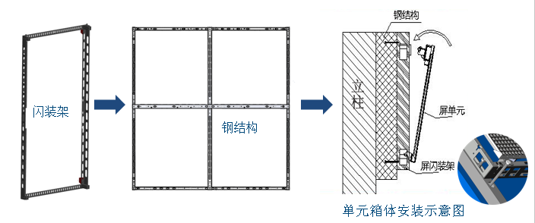

四、单元连接示意图
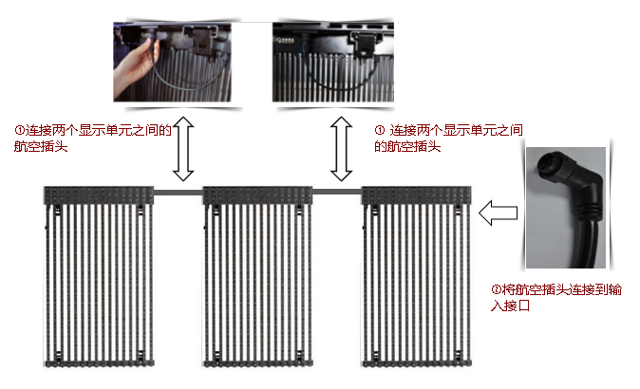

五、模组技术参数

序号 | 技术项目细则 | 规格参数
1 | 像素规格 | DIP
2 | dip | 346
3 | 像素间距 | 15.625mm
4 | 模组像素 | 32 x 64
5 | 核心波长 | R：625nm，G：525nm，B： 470nm
6 | 像素密度 | 4096/m²
7 | 屏幕亮度 | >7000nit, @白屏
8 | 灰度等级 | 独有14bit技术，真色彩，画面还原逼真
9 | 扫描驱动方式 | 静态，恒流驱动
10 | 刷新频率 | >1920Hz
11 | 可视角度 | X>120度，Y>60度
12 | 最佳视离 | 30~100米
13 | 亮度调节能力等级 | 64级
14 | 亮度调节方式 | 芯片电流程控或PWM
15 | 控制系统传输 | 主机同步映射+主控卡+DVI显卡+光纤传输或RJ45+DVI/HDMI接口
16 | 多媒体视频处理器 | 支持和各种媒体格式
17 | 工作电压 | 5V
18 | 使用功率 | 200w/m²
19 | 使用寿命 | >100,000小时
20 | 外壳材质 | PC
21 | 环境温度，湿度 | -35℃~+50℃, RH=10~90%
22 | 净重比 | ≤ 18 KG/m²
23 | 防护等级 | 室内外，IP68/IP65
24 | 驱动芯片 | 聚积5051/5153
25 | 安全规范及认证 | CE，UL，CCC，ROHS

